Расписание консультаций, классных часов и кружков.

 | понедельник | вторник | среда | четверг | пятница
всем | 7 урок химия  7урок Немецкий язык  7урок Французский язык |  |  | 0 урок химия  8урок Немецкий/  Французский язык
5а | 7 урок,  Матем. кружок  «Практикум решения задач» | 7 урок  Русский язык | 7 урок  Математика |  | 6 урок  Классный час/ каб.7/
6а |  | 7 урок  Математика. | 7 урок  Русский язык | 7 урок,  Матем. кружок  «Практикум решения задач» | 7 урок  Классный час/каб.9/
7а |  | 8 урок,  Математика |  | 7 урок  Русский язык | 7 урок  Классный час /каб.3/
7б |  | 8 урок  Русский язык |  | 7 урок,  Математика | 7 урок  Классный час /каб.3/
8а | 7 урок,  Русский язык | 8 урок,  Математика | 7 урок  Классный час /каб.6/
8б | 7урок,  Математика | 8 урок,  Русский язык | 7 урок  Классный час/каб.6/
9а | 7,8 урок  Подготовка к ОГЭ по географии | 0 урок  Русский язык  8,9 урок  Подготовка к ОГЭ по анг. языку | 8,9 урок  Подготовка к ОГЭ по  Обшествознанию, биологии | 8,9 урок  Подготовка к ОГЭ по математике | 0 урок,  Математика
7,8 урок,
Подготовка к ОГЭ по русскому языку
10а | 7,8 урок  Подготовка к ЕГЭ  по русский язык |  | 7 урок  Русский язык | 8урок  математика | 7,8 урок  Подготовка к ЕГЭ  по математике
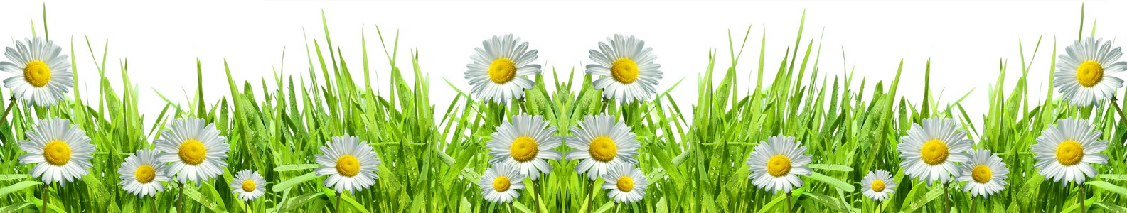

 | Понедельник | Вторник | Среда | Четверг | Пятница
1
2
3
4
5
6
7
8
9
10

 | Понедельник | Вторник | Среда | Четверг | Пятница
1
2
3
4
5
6
7
8
9
10

 | Понедельник | Вторник | Среда | Четверг | Пятница
1
2
3
4
5
6
7
8
9
10

 | Понедельник | Вторник | Среда | Четверг | Пятница
1
2
3
4
5
6
7
8
9
10

